https://dr-mehler-schule.de/index.php/service/informatik
Name Klasse Datum Informatik

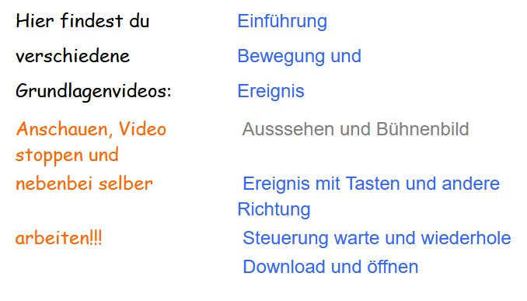

Mein erstes Programm in Scratch: Die Kuh Elsa
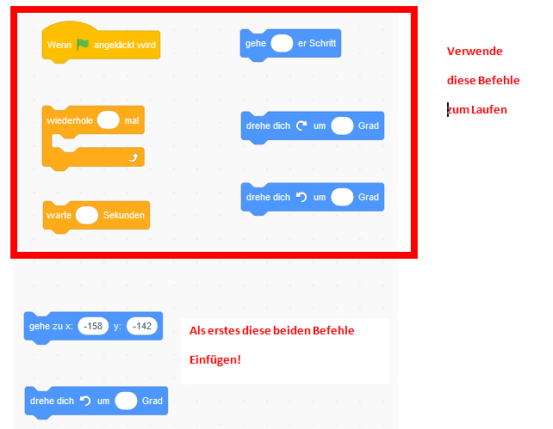

Notizen:

